1 | الشكل المقابل يعبر عن المتجه $a$ باتجاه 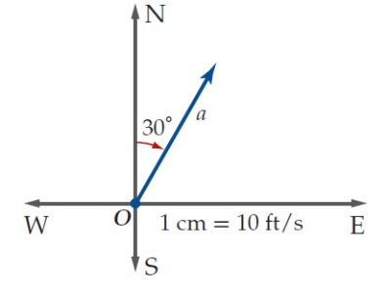
 | أ |  | $$E{30}^{°}N$$ |  | ب |  | $$0{30}^{°}$$ |  | جـ |  | ${30}^{°}$ شمالاً |  | د |  | $${30}^{°}$$
2 | الصورة الاحداثية للمتجه $\overset{⃑}{AB}$ حيث $A\left(-3,1\right)$ , $B\left(4,5\right)$ هي
 | أ |  | $$〈-7,-4〉$$ |  | ب |  | $$〈7,-4〉$$ |  | جـ |  | $$〈7,4〉$$ |  | د |  | $$〈-7,4〉$$
3 | اذا كان $\overset{⃑}{AB}=〈2,3〉$ فإن المتجه $\overset{⃑}{AB}$ يكتب بدلالة متجهي الوحدة $i,j$ على الصورة
 | أ |  | $$2i+3j$$ |  | ب |  | $$2i-3j$$ |  | جـ |  | $$2i+j$$ |  | د |  | $$2j+3i$$
4 | اذا كان $u=〈-1,3〉$ , $v=〈2,5〉$ فإن حاصل الضرب الداخلي $u∙v$ يساوي
 | أ |  | $$17$$ |  | ب |  | $$13$$ |  | جـ |  | $$1$$ |  | د |  | $$7$$
5 | اذا كان $u=〈a,2〉$ , $v=〈3,6〉$ فإن قيمة $a$ التي تجعل المتجهين متعامدين هى
 | أ |  | $$4$$ |  | ب |  | $$7$$ |  | جـ |  | $$-4$$ |  | د |  | $$3$$
6 | ما طول المتجه الذي نقطة بدايته $\left(2,5\right)$ و نقطة نهايته $\left(-3,-4\right)$؟
 | أ |  | $$\sqrt{2}$$ |  | ب |  | $$\sqrt{26}$$ |  | جـ |  | $$\sqrt{82}$$ |  | د |  | $$\sqrt{106}$$
7 | في الفضاء طول القطعة المستقيمة التي نقطة بدايتها $\left(1,0,9\right)$ و نقطة نهايتها $\left(-4,10,4\right)$ يساوي
 | أ |  | $$10.25$$ |  | ب |  | $$12.25$$ |  | جـ |  | $$14$$ |  | د |  | $$2.25$$
8 | تطير طائرة بسرعة $100m/s$ باتجاه الغرب إذا علمت ان الرياح تهب من الجنوب بسرعة $30m/s$ فان القيمة التقريبية لمحصلة السرعة تساوي
 | أ |  | $$4m/s$$ |  | ب |  | $$95.4m/s$$ |  | جـ |  | $$104.4m/s$$ |  | د |  | $$100m/s$$
9 | حاصل الضرب الداخلي للمتجهين $u=〈3,-5,4〉$ , $v=〈5,7,5〉$ يكون
 | أ |  | $$1$$ |  | ب |  | $$-1$$ |  | جـ |  | $$4$$ |  | د |  | $$0$$
10 | أي مما يأتي متجهان متعامدان ؟
 | أ |  | $$〈1,0,0〉,〈1,2,3〉$$ |  | ب |  | $$〈1,-2,3〉,〈2,-4,6〉$$ |  | جـ |  | $$〈3,4,6〉,〈6,4,3〉$$ |  | د |  | $$〈1,-5,4〉,〈6,2,-2〉$$
11 | الشكل المقابل يمثل نقطة في نظام الاحداثيات القطبية هي 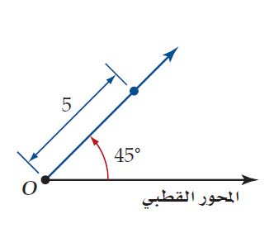
 | أ | $$\left(0,5\right)$$ |  | ب |  | $$\left(0,{45}^{°}\right)$$ |  | ج |  | $$\left(5,{45}^{°}\right)$$ |  | د |  | $$\left({45}^{°},5\right)$$

12 | في الشكل المقابل النقطة $T$ في المستوى القطبي هى 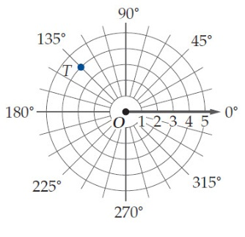
 | أ | $$\left(3,{135}^{°}\right)$$ | ب | $$\left(4,{-135}^{°}\right)$$ | ج | $$\left(0,{135}^{°}\right)$$ | د | $$\left(4,{135}^{°}\right)$$
13 | في نظام الاحداثيات القطبية النقطة $\left(2,\frac{π}{6}\right)$ تكافيء اي من النقاط الاتية
 | أ | $$\left(2,-\frac{π}{6}\right)$$ | ب | $$\left(-2,\frac{π}{6}\right)$$ | ج | $$\left(2,-\frac{11π}{6}\right)$$ | د | $$\left(-2,-\frac{π}{6}\right)$$
14 | المسافة بين زوجي النقاط $\left(5,{120}^{°}\right)$ ، $\left(2,{30}^{°}\right)$ لاقرب جزء من عشرة تساوي
 | أ | $$5.4$$ | ب | $$5$$ | ج | $$6.4$$ | د | $$4.4$$
15 | الصورة الديكارتية للنقطة $\left(-2,{270}^{°}\right)$ هى
 | أ | $$\left(2,0\right)$$ | ب | $$\left(0,-2\right)$$ | ج | $$\left(-2,0\right)$$ | د | $$\left(0,2\right)$$
16 | أحد الصور القطبية للنقطة $\left(8,10\right)$ هى
 | أ | $$\left(-12.8,0.90\right)$$ | ب | $$\left(12.8,0.90\right)$$ | ج | $$\left(12.8,4.04\right)$$ | د | $$\left(-12.8,-0.90\right)$$
17 | القيمة المطلقة للعدد المركب $5+2i$ تساوي
 | أ | $$\sqrt{29}$$ | ب | $$\sqrt{21}$$ | ج | $$\sqrt{7}$$ | د | $$\sqrt{5}$$
18 | الصورة الديكارتية للعدد $4\left(\cos{\frac{5π}{3}}+i\sin{\frac{5π}{3}}\right)$ هي
 | أ | $$2+2\sqrt{3}i$$ | ب | $$2-2\sqrt{3}i$$ | ج | $$4-4\sqrt{3}i$$ | د | $$8-8\sqrt{3}i$$
19 | ناتج الضرب $5\left(\cos{{135}^{°}+i\sin{{135}^{°}}}\right)∙2\left(\cos{{45}^{°}+i\sin{{45}^{°}}}\right)$ على الصورة الديكارتية
 | أ | $$10$$ | ب | $$10+i$$ | ج | $$-10$$ | د | $$-10+i$$
20 | اذا كان $z=4\left(\cos{\frac{π}{2}}+i\sin{\frac{π}{2}}\right)$ فإن $z^{4}$ تساوي
 | أ | $$256$$ | ب | $$16$$ | ج | $$32$$ | د | $$1$$
21 | يعتبر من مقايس التشتت ؟
 | أ | الوسط | ب | الوسيط | ج | المنوال | د | التباين
22 | اي من مقايس النزعة المركزية يناسب البيانات الاتية بصورة افضل $833,796,781,776,758$
 | أ | الوسط | ب | الوسيط | ج | المنوال | د | التباين
23 | الوسط للقيم $5,9,14,6,8,12$ يساوي
 | أ | $$10$$ | ب | $$9$$ | ج | $$8$$ | د | $$7$$
24 | مقياس النزعة المركزية المناسب لبيانات الجدول المقابل 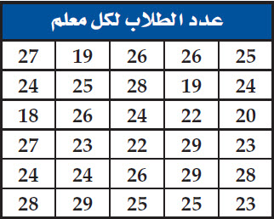
 | أ | الوسط | ب | الوسيط | ج | المنوال | د | لا يوجد مقياس مناسب
25 | إذا كان $A,B$ حادثتين في فضاء العينة لتجربة عشوائية ما $P\left(A∩B\right)=0.2$ , $P\left(A\right)=0.5$ , $P\left(B\right)=0.7$ فما قيمة $P\left(B/A\right)$
 | أ | $$\frac{2}{7}$$ | ب | $$\frac{2}{5}$$ | ج | $$\frac{5}{7}$$ | د | $$\frac{1}{7}$$
26 | من الجدول المقابل اوجد احتمال ان يكون الطالب 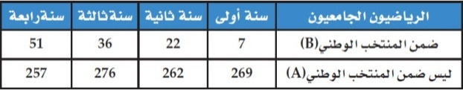  ضمن المنتخب الوطني علماً بأنه في السنة الأولى
 | أ | $$2.6\%$$ | ب | $$2.5\%$$ | ج | $$8.4\%$$ | د | $$7.7\%$$
27 | دخل طلاب فصل احد فصول الصف الثالث الثانوي و عددهم $15$ طالباً المختبر فاختار المعلم 3 طلاب فما احتمال أن يكونوا بالترتيب محمد ثم علي ثم محمود ؟
 | أ | $$\frac{1}{2730}$$ | ب | $$\frac{1}{210}$$ | ج | $$\frac{1}{455}$$ | د | $$\frac{1}{315}$$
28 | الشكل المقابل يوضح التوزيع الاحتمالي لعدد الزهور الحمراء  عند زراعة $4$ بذور ما هو احتمال ان تكون زهرتان حمراء  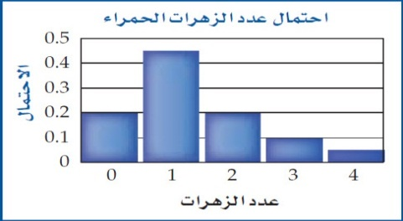  على الاقل ؟
 | أ | $$20\%$$ | ب | $$35\%$$ | ج | $$85\%$$ | د | $$15\%$$
29 | قام طلاب احد الصفوف في مدرسة ما بجمع بعض الاطعمة  في طرود كما بالجدول المقابل فما هو احتمال ان يحتوي طرد  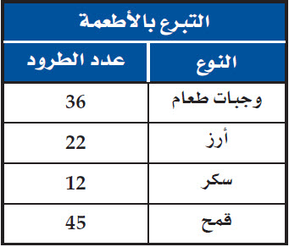  عشوائي على القمح ؟
 | أ | $$\frac{12}{115}$$ | ب | $$\frac{22}{115}$$ | ج | $$\frac{45}{23}$$ | د | $$\frac{9}{23}$$
30 | من التمثيل المقابل الذي يوضح احتمال وقوف مؤشر  العجلة الدوارة عند لون معين اوجد $P\left(أخضر او بنفسجي\right)$  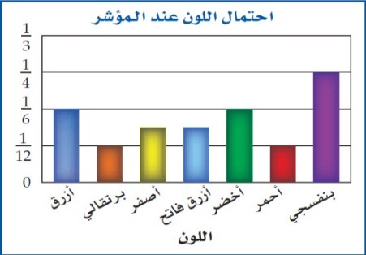
 | أ | $$\frac{1}{4}$$ | ب | $$\frac{1}{6}$$ | ج | $$\frac{5}{12}$$ | د | $$\frac{1}{10}$$
31 | $\lim_{x→5}\left(4x-10\right)$ تساوي
 | أ | $$5$$ | ب | $$10$$ | ج | $$20$$ | د | $$-10$$
32 | قيمة النهاية $\lim_{x→2}{\frac{x^{2}-4}{x-2}}$ تساوي
 | أ | $$2$$ | ب | $$-4$$ | ج | $$4$$ | د | غير موجودة
33 | من الشكل المقابل تكون $\lim_{x→c}{f(x)}$ تساوي 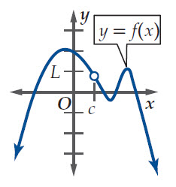
 | أ | $$c$$ | ب | $$L$$ | ج | $$0$$ | د | غير موجودة
34 | قيمة النهاية $\lim_{x→0^{-}}{\frac{\left|4x\right|}{x}}$ تساوي
 | أ | $$4$$ | ب | $$-4$$ | ج | $$0$$ | د | غير موجودة
35 | من الشكل المقابل $\lim_{x→-2}{f(x)}$ تساوي 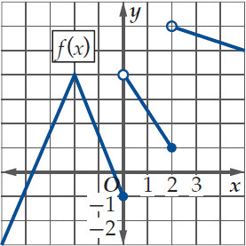
 | أ | $$4$$ | ب | $$-1$$ | ج | $$0$$ | د | غير موجودة
36 | اذا كانت $f\left(x\right)=\left\{\begin{matrix}x^{3}+3 & , x<1 \\ 2x+1 & , x≥1\end{matrix}\right.$ فإن $\lim_{x→1 }{f(x)}$ تساوي
 | أ | $$4$$ | ب | $$3$$ | ج | $$1$$ | د | غير موجودة
37 | النهاية $\lim_{x→0}{\frac{-2}{x^{4}}}$ تساوي
 | أ | $$∞$$ | ب | $$-∞$$ | ج | $$0$$ | د | غير موجودة
38 | من الشكل المقابل $\lim_{w→∞}{f(w)}$ تساوي 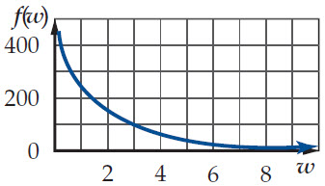
 | أ | $$∞$$ | ب | $$-∞$$ | ج | $$0$$ | د | غير موجودة
39 | قيمة النهاية $\lim_{x→-1}{\sqrt{x+3}}$ تساوي
 | أ | $$\sqrt{2}$$ | ب | $$2$$ | ج | $$-\sqrt{2}$$ | د | $$±\sqrt{2}$$
40 | قيمة النهاية $\lim_{x→3}{\frac{x^{2}-x-6}{x-3}}$ تساوي
 | أ | $$0$$ | ب | $$\frac{1}{5}$$ | ج | $$5$$ | د | غير موجودة

ضع علامة $√$ امام العبارة الصحيحة و علامة $×$ امام الخطأ

1 ) محصلة المتجهين $a,b$ هي الموضحة بالشكل 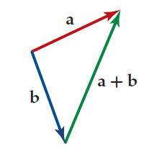 | ( )
2) يكون المتجهان غير الصفريان $a,b$ متعامدان اذا كان $a∙b=-1$ | ( )
3) لرسم المتجه v يلزم معرفة مقداره و اتجاهه | $)$)
4) في نظام الاحداثيات القطبية النقطة $\left(5,240\right)$ تكافيء النقطة $\left(5,-120\right)$ | ( )
5) من نظرية ديموافر $z^{n}=r^{n}\left(\cos{nθ}+i\sin{nθ}\right)$ | ( )
6) القيمة المطلقة للعدد المركب $-7+5i$ تساوي تقريبا $8.6$ | ( )
7) ما هي مادتك المفضلة ؟ يعتبر سؤال متحيز | ( )
8) يعتبر الوسط و الوسيط و المنوال من مقايس التشتت | ( )
9 ) من الشكل $\lim_{x→{-6}^{+}}{f(x)}$ تساوي $3$ 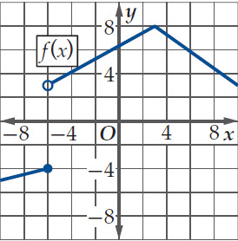 | ( )
10) $\lim_{x→4}{\frac{\sqrt{x}-2}{x-4}=\frac{1}{4}}$ | ( )

